操作系统大型实验
软工1302 胡飞亚 2016-1-23
一.实验要求
开发工具：word，vc，win32api
模拟Linux文件系统
本实验要求大家完成一个 Linux文件系统的子集的模拟实现。实验的提示与要求：
- 文件卷结构设计
0#块可省略
I节点栈及空间为20项
块大小为512字节
卷盘块数大于100
I节点盘块数大于10块
- I节点结构设计
文件大小
文件联接计数
文件地址
文件拥有者
文件所属组
文件权限及类别
文件最后修改时间
其中文件地址为六项：四个直接块号，一个一次间址，一个两次间址
- 目录结构4242
用16字节表示，其中14字节为文件名，2字节为I节点号
- 用户及组结构
用户信息中包括用户名、口令，所属组，用户打开文件表
（文件树结构应与用户相对应：有每个用户的HOME目录）
组信息中可只包含组名
- 文件树结构
除（4）要求外，适当考虑Linux本身文件树结构
- 实现功能
Ls 显示文件目录
Chmod 改变文件权限
Chown 改变文件拥有者
Chgrp 改变文件所属组
Pwd 显示当前目录
Cd 改变当前目录
Mkdir 创建子目录
Rmdir 删除子目录
Umask 文件创建屏蔽码
Mv 改变文件名
Cp 文件拷贝
Rm 文件删除
Ln 建立文件联接
Cat 连接显示文件内容
Passwd 修改用户口令
Help 显示所有命令的帮助文档； 输入某个命令+？时显示该条命令的使用说明
Exit 退出系统
- 可考虑构造一个简单的编辑器，用于创建文件
- 上述提示仅供参考，欢迎同学们提出更好的建议，这一点将作为成绩的一个依据，但务必完成（6）中提出的功能要求。
二~三人一组，要求完成大型实验的方案设计，编程测试，写出实验总结报告。
- 实验设计说明
2.1项目架构:
编码期间经过不断重构,最后形成三层模型.

string read(FCB* fcb, short start, short end);
bool write(FCB* fcb, string content);

上层

FCB* getInode(short inodeNum);
void saveInode(FCB * fCB);
char* readBlock(short blockNum);
void writeBlock(short num,char* block);

BlockReader:
char* readBlock(int num);
void writeBlock(int num,char* content);
底层

底层类BlockReader,成员变量是fstream负责真实文件的读写.封装了readBlock和writeBlock成员函数,模拟盘块读写,且只能一块一块地读写;

中层四个是Shell类的成员函数,负责读取写入盘块和索引节点,里面封装了哈希表unordered_map负责建立盘块内存缓存,即只要从硬盘读取过的盘块就放入内存哈希表,再次使用就不再读入.哈希表超出临界值时可以被清空.因为超级块不放入哈希表.另外读取写入索引节点是读取写入盘块的抽象,因为1个盘块就相当于16个索引节点.

上层Shell成员函数read/write就相当于模拟的File读写了,可以读取指定开始和结束字节,类似fstream.虽然项目中也定义了File类但是没有使用,考虑到方法都写在Shell里面了,建立单独File类会和Shell耦合性太强.这里其实Shell也需要重构,分离File.
2.2磁盘组织形式
1 2 3 4 5

- 超级块 占一个盘块
- 索引节点40个 占三个盘块
- Root目录 占一个盘块
- 用户信息 占一个盘块
5.剩余的盘块 199个

共有盘块204个,占用空间102kb(204*512)

- 关键代码或者数据结构

常量"commonConstValue.h"

extern const int BLOCK_NUM = 204;
extern const int BLOCK_SIZE = 512;
extern const char* DISK_NAME = "virtualDisk";
extern const int NONE = -1;
extern const short ROOT_FCB_NUM = -8;//root FCB不存在,但需要一个号

Shell类,负责主要的交互与逻辑
class Shell
{
private:
BlockReader* blockReader; //盘块读写类
SuperBlock* superBlock; //超级盘块
Catalog* currentCatalog; //当前目录
unordered_map<short, MemoryInode*> memoryInodeMap; //内存索引节点
unordered_map<short, char*> blockBuffer; //盘块在内存的缓存
short currentFCBNum; //当前目录的FCB号
vector<string> pwd; //当前目录

超级块

class SuperBlock
{
public:
const short BLOCK_NUM = 200;
short blockStack[200];
short freeBlockNum;
short inodeStack[40];
short inodeNum;
bool blockLock;
bool iLock;
bool modifySignal;
int modifyTime;
char notUse[16];

class FCB
{
public:
int length;
int modifyTime;
short num;
short address[6];
short accessCount;
short owner;
char group;
char linkNum;
char type;
char authority[3];

class UserItem
{
public:
short id;
short groupNum;
char name[14];
char home[14];
char password[32];

class MemoryInode
{
public:
int num;
bool state;
int count;
int deviceNum;
FCB* fCB;

- 实验程序运行关键截图
Ls:
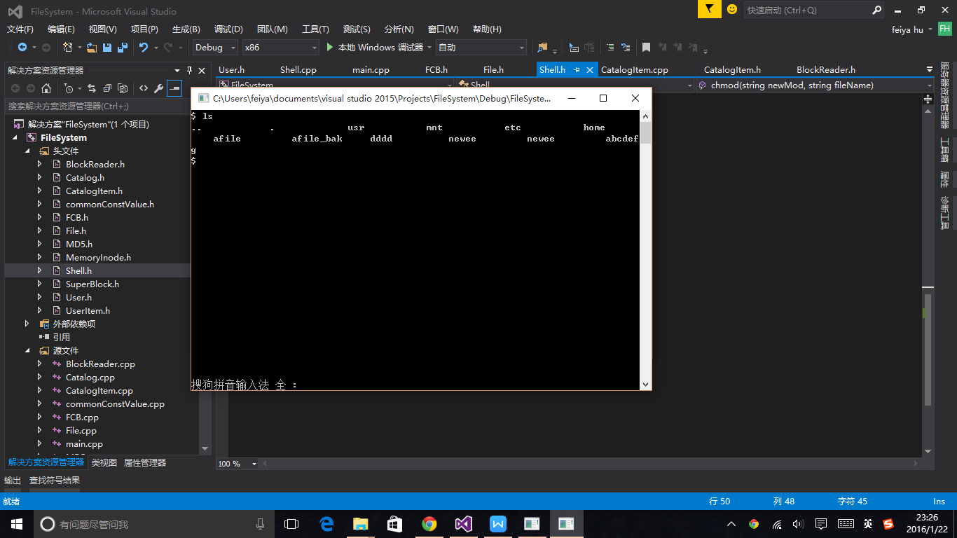
Vi:
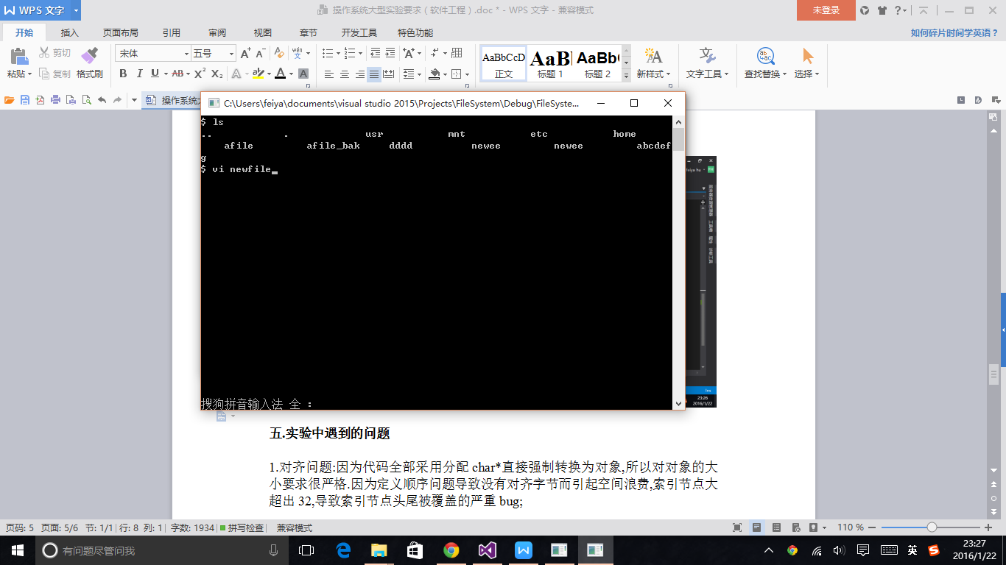
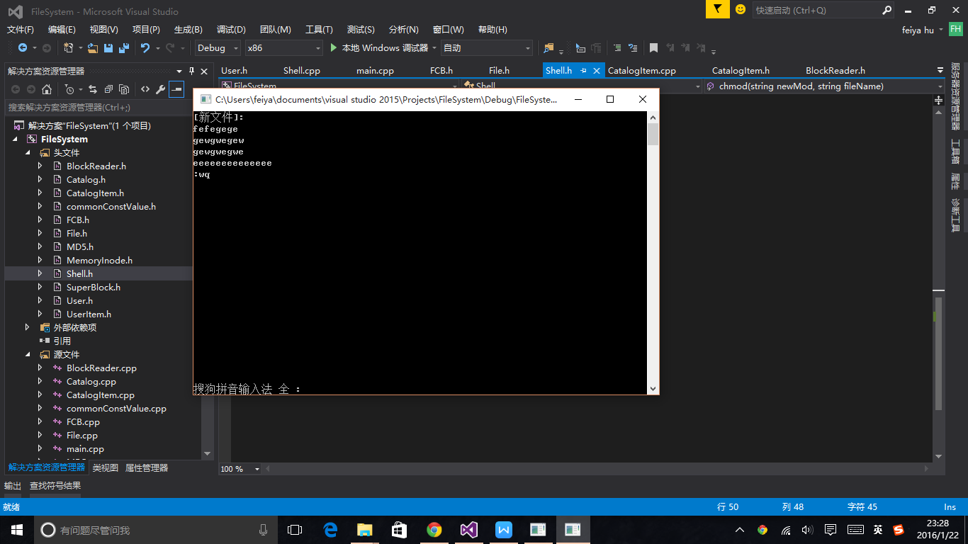
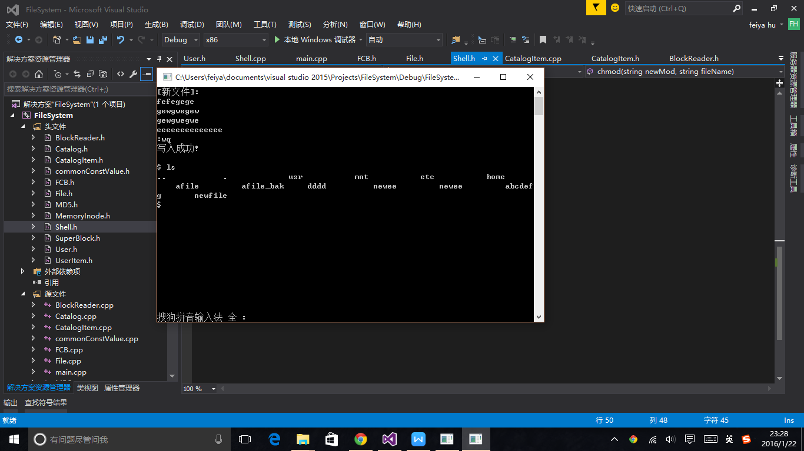
Cat:
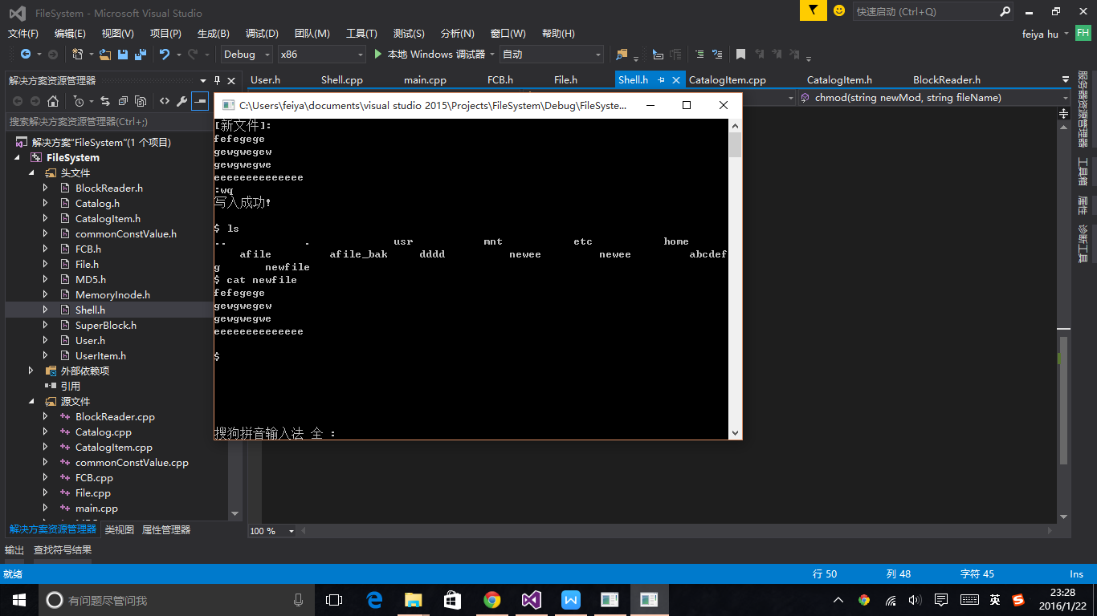

Rm
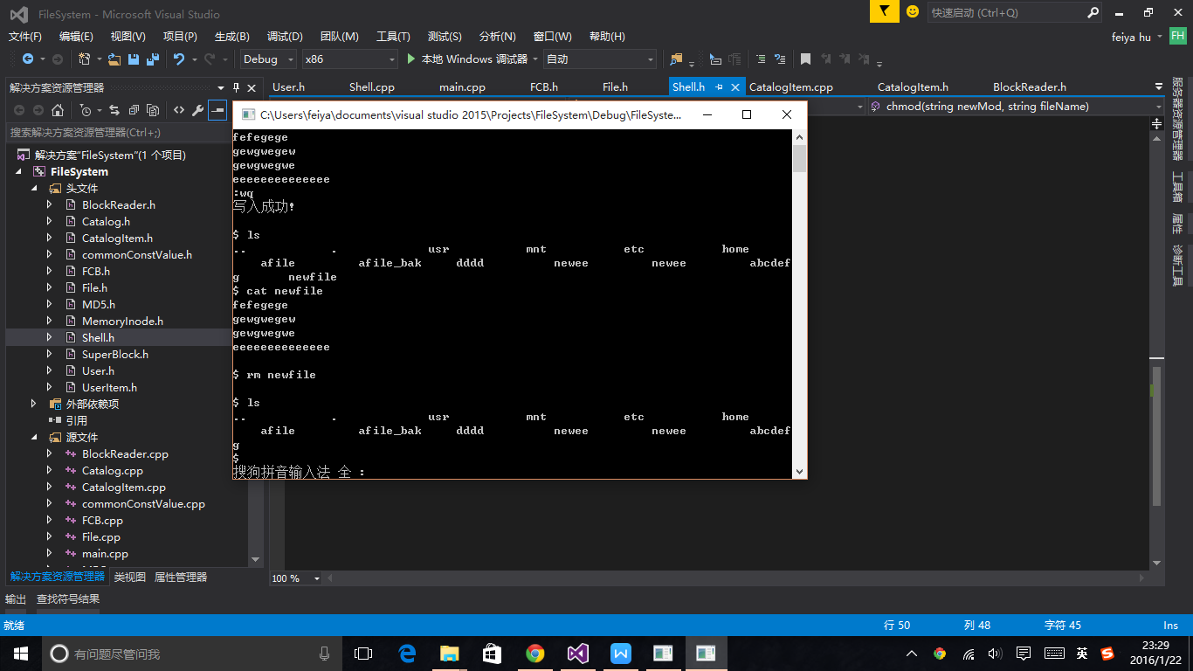

- 实验中遇到的问题

- 对齐问题:因为代码全部采用分配char*直接强制转换为对象,所以对对象的大小要求很严格.因为定义顺序问题导致没有对齐字节而引起空间浪费,索引节点大超出32,导致索引节点头尾被覆盖的严重bug;

- 频繁写入读出问题:解决办法是以哈希表的形式建立一个内存缓冲,只要从磁盘读取过的盘块就进入内存缓冲哈希表,避免再次读入.当内存缓冲超出一个临界值的时候就释放内存,清空缓冲区.这里注意的是不要把超级块清空,清空超级块会导致问题.

- 密码安全问题:密码存入盘块很不安全,有被破解的风险.于是只存密码的md5值,校验密码时校验用户输入的md5值和存入磁盘的md5值是否相同,从而避免密码泄露问题.

- 时间戳大小问题:时间戳默认占用8字节空间,而索引节点只有32字节,很浪费空间.但通过观察发现4个字节完全能存入现有的时间戳大小而不会溢出.

- 通过虚拟磁盘不能了解当前盘块情况不便于调试:解决方法是给各个类实现了print成员函数,能打印出当前对象属性的实际情况.

- 垃圾数据问题:回收的盘块如果不memset清零会产生垃圾数据,而memset清零再写入势必会造成频繁的磁盘读写.但不清零出现的问题就是由于我是根据目录项指向的节点为0判断此目录项不存在,所以我不知道目录里有几项,因为目录没有目录项的大小信息,这个设计时没有考虑到的一个失误.

- 答辩中遇到的问题

助教让我改下代码,查找所有盘块的指定文件名,我首先是跳转到根目录,然后遍历目录下所有文件,如遇到目录文件就递归查找.但是搞了好久还是显示不出结果,其实还是上面提到的6.垃圾数据问题.后来改为直接从4到203两个for循环遍历盘块.新建的成员函数是Shell类中的void findFile(string filename);

还有怀疑我的抄袭问题,我以人格保证项目中除了MD5.h和MD5.cpp这个加密类不是自己实现(代码中已表明出处),其余均属原创,没有借鉴任何代码.(所以设计也比较糟糕X﹏X)项目代码会放到https://github.com/hufeiya/MyFileSystem.git 以供随时查阅.

- 实验总结

实际编写了1500行左右的代码,让我对Linux文件系统有了更深入的认识.我的方向是Java移动端,用c++编写代码的能力并不是特别强.导致遇到了上述很多的问题.但更加认识了c++对底层的操控能力.比如强制转换一段内存到任意对象,这种高效的方法是Java等更高级的语言是无法做到的.

实验结束后我阅读了部分Linux0.11自带的minix文件系统的代码.感觉自己做的东西连玩具都算不上.无论是设计还是到具体代码效率都存在着天壤之别.本实验最大的一点败笔就是架构问题,类的成员函数设计不合理,都一股脑地放在了Shell类里面.minix文件系统虽然是用c写的但也很有逻辑层次.虽然本项目在编写时也不断解耦合和合并冗余,也重构出了三层架构,但感觉仍然是垃圾代码.以后编写程序的过程中应该更多地借鉴别人优秀的代码和设计,而不是全部都自己编写.

